HAZIRLAYAN  Kalite Yönetim Ekibi | KONTROL EDEN  Kalite Yönetim Sorumlusu |  |  | ONAYLAYAN  Kalite Yönetim Temsilcisi

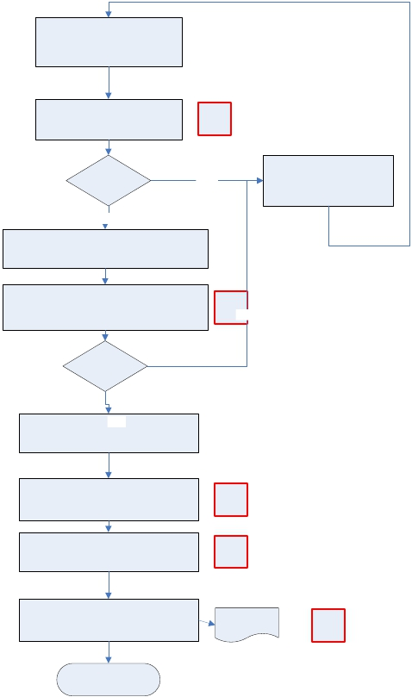Evrakın ilgili personel tarafından
 | İŞ AKIŞ ŞEMASI
BİRİM: | BARTIN İL GIDA TARIM VE HAYVANCILIK MÜDÜRLÜĞÜ
ŞEMA NO: | GTHB.74.İLM.İKS/KYS.AKŞ.00.03
ŞEMA ADI: | İL MÜDÜR YARDIMCISI ONAYI İŞ AKIŞ ŞEMASI

yazılması ve evrak kayıt sistemi
üzerinden onaylanması için Şube
Müdürüne gönderilmesi

Evrakın Şube Müdürü tarafından

kontrol edilmesi ve uygun ise
K-ŞM

onaylanması

Tespit edilen uygunsuzluğun

Evrak uygun
mu?
Hayır
düzeltilmesi için sistem
üzerinden yazıyı yazan

personele iade edilmesi
Evet
Şube Müdürü tarafından onaylanan evrakın
evrak kayıt sistemi üzerinden onaylanması için İl
Müdür Yardımcısına gönderilmesi

Evrakın İl Müdür Yardımcısı tarafından kontrol
edilmesi ve uygun ise son mercii onayının O-MY
verilmesi Hayır

Evrak uygun
mu?

Sistem üzerinden onaylanan evrakın evrak
Evet
kayıt sistemi üzerinden ilgili personele
dönmesi, yazıya ait çıktının alınması

Personel tarafından evrakın paraflaması

ve varsa ekleri ile birlikte imzaya
sunulması

Evrakın Şube Müdürü tarafından
paraflanması ve İl Müdür Yardımcısına
imzaya sunulması

Evrakın Şube Müdürü tarafından
paraflanması ve İl Müdür Yardımcısına
imzaya sunulması

Giden Evrak İş Akış
Şeması
P-PR

P-ŞM

İmzadan
çıkmış evrak İ-MY

